Инструкция по регулировке клапанов.
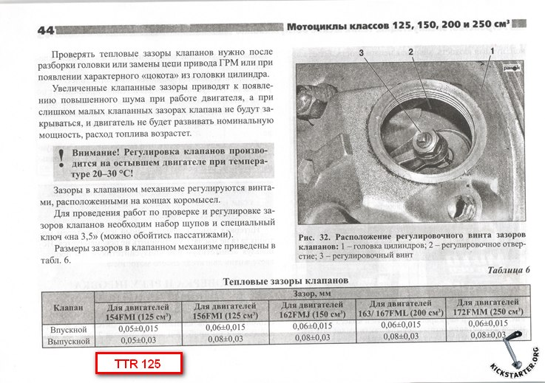
Для регулировке клапанов нам понадобиться 2.5 литра пива (может и больше) и несколько гаечных ключей с пасатижами.
И так, перед началом работы надо немного усугубить чтоб в конечностях образовалась приятная гибкость. Вторым шагом надо открутить защиту двигателя и две большие блестящие гайки которые придают головке немного гламура.
Третьим шагом надо совместить метки в ВМТ и приступать к регулировки нужного вам зазора. (так как точной информацией о зазорах на этом моторе здесь не кто не обладает ) Я ставил 0.05 впуск 0.06 выпуск.
Ну а потом в обратном порядке собрать всё обратно.
По тепловым зазорм клапанов для двигателя 154FMI (TTR 125 ) в книге " Мотоциклы китайского, корейского,...производства классов 125,150,... Устройство, эксплуатация, техническое обслуживание." издательства "Ранок" казаны зазоры: впуск- 0,05 с допуском 0,015; выпуск- 0,05 с допуском 0,03.
Но в сторону "-" думаю уменьшать не стоит.

Информация взята с - kickstarter.org

